附件1:

**面试地点地图**

**面试考场：汕头市百城国慧职业培训学校**

**地址：汕头市龙湖区金砂路106号国际商业大厦1栋5-6楼**

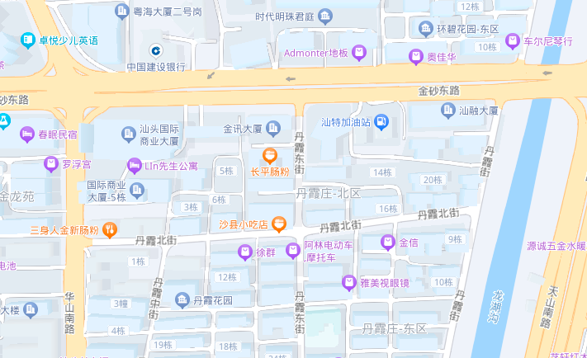

**考生从正门进入**

**爱富兰家居**

**粤海大厦**

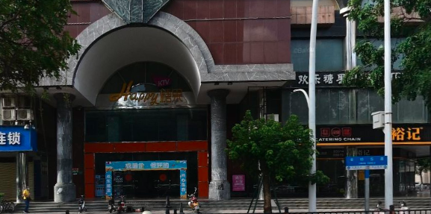

**考生由此门进入**

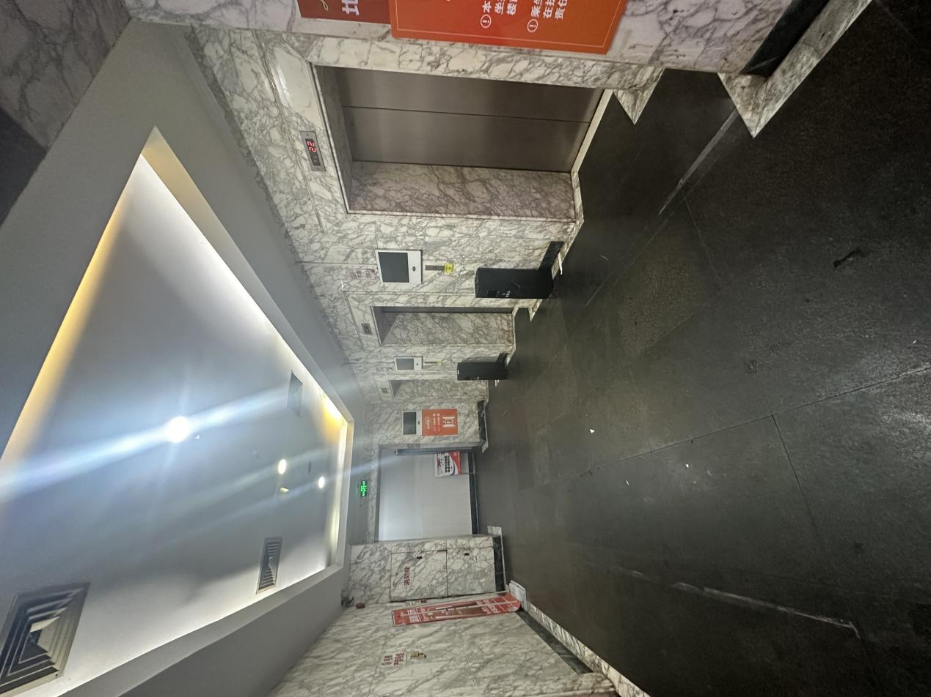

**直行进入电梯通道，**

**任意一部电梯可前往至6楼**